新 书 推 荐


中文书名：《寻宝者：为什么有些人仍然在寻找他们梦想的生活，而其他人早已实现梦想》
英文书名：Treasure Finders：Why Some People Are Still Searching for the Life of Their Dreams, and Others Are Already Living It
德语书名：SCHATZFINDER
作 者：Hermann Scherer
出 版 社：Campus
代理公司：ANA
页 数：253页
出版时间：2013年2月
代理地区：中国大陆、台湾
审读资料：样书/ 电子稿
类 型：励志
版权已授：韩国、波兰

内容简介：

原版出版一个月已售12,000册

或许，你比自己想象的更强。或许，你拥有自己从未梦想到的财富和天资。或许，你应该听听赫尔曼·谢尔的意见。他会告诉你，如何打破死板的框架、释放更多的生命潜能。这很简单。要出人头地。冲破某些规则，给生命增添色彩。要善于利用和换取你最宝贵的东西：时间。

· 幸运儿如何发掘他们潜在的财富。
· 更多的选择！更多的激情！更多的经验！
· 畅销书作者的新书。

作者简介：

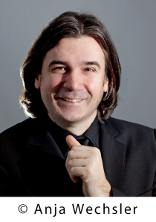
赫尔曼·谢尔（Hermann Scherer）是德国商务专家和广受欢迎的演说家 ，演说两千多次，听众超过四十万人。他出版了三十多部书，已经翻译成十二种语言，在几座欧洲大学举办过讲座。

谢谢您的阅读！
请将反馈信息发至：夏蕊（Susan Xia）
安德鲁·纳伯格联合国际有限公司北京代表处
北京市海淀区中关村大街甲59号中国人民大学文化大厦1705室
邮编：100872
电话：010-82504406
传真：010-82504200
Email：susan@nurnberg.com.cn
网址：http://www.nurnberg.com.cn
微博：http://weibo.com/nurnberg
豆瓣小站：http://site.douban.com/110577/

